

**كيفية إجراء اختبار تبادلي للكاميرات التناظرية في جهاز Uniview XVR؟**

**كيفية إجراء اختبار تبادلي للكاميرات التناظرية في جهاز Uniview XVR؟**

**الوصف**

الاختبار التبادلي هو طريقة شائعة الاستخدام للتحقق من الأجزاء المعيبة في أي نظام. والمبدأ الأساسي للاختبار التبادلي هو التحكم في المتغيرات (الاستبعاد لحين العثور على الجزء المعيب في النظام).

***ملاحظة:*** *تنطبق هذه الطريقة على معظم السيناريوهات. وإذا لم تجدي الطريقة نفعًا في حل مشكلتك، فيوصى بالرجوع إلى فريق الدعم الفني لدينا.*

[*https://global.uniview.com/Support/Service_Hotline/*](https://global.uniview.com/Support/Service_Hotline/)

**خطوات التشغيل**

عمومًا، بمجرد توصيل الكاميرا التناظرية وجهاز XVR جيدًا، سيظهر العرض المباشر تلقائيًا على الشاشة.

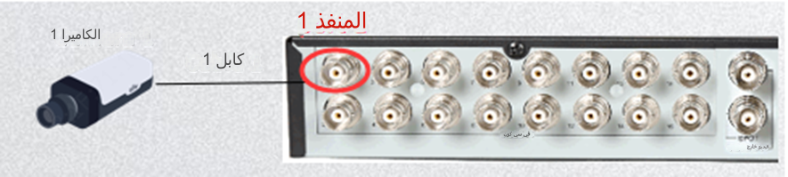

تم توصيل الكاميرا 1 والكاميرا 2 بالمنفذ 1 والمنفذ 2 بجهاز XVR. تُظهر الكاميرا 1 عرضًا مباشرًا بينما لا تُظهر الكاميرا 2 أي عرض، لذا من المحتمل أن تكون المشكلة في الكاميرا 2 أو الكابل 2 أو المنفذ 2. يمكننا بعد ذلك استخدام الكاميرا 1 لإجراء الاختبار التبادلي.

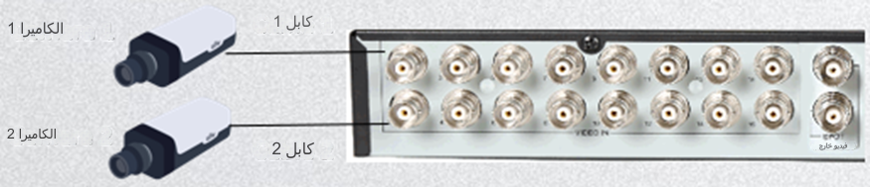

**الخطوة 1: أجري اختبارًا تبادليًا للمنفذ**

انقل الكاميرا 1 والكابل 1 إلى المنفذ 2. إذا كانت الكاميرا 1 تعمل جيدًا في المنفذ 2، فهذا يعني أن المنفذ 2 يعمل جيدًا أيضًا وأن الجزء المعيب إما الكاميرا 2 أو الكابل 2. وإلا، فهذا يثبت أن المنفذ 2 معيب.

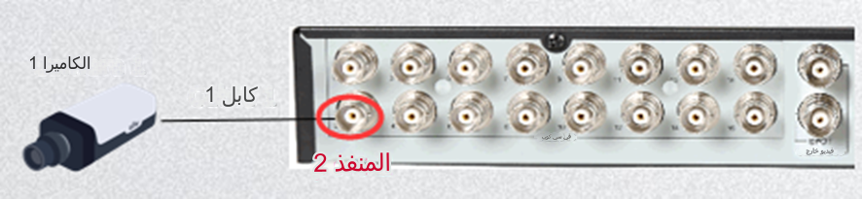

**الخطوة 2: أجري اختبارًا تبادليًا للكابل**

وصِّل الكاميرا 2 بالمنفذ 1 باستخدام الكابل 1. إذا كانت الكاميرا 2 تعمل جيدًا، فهذا يثبت أن الكاميرا 2 سليمة وأن الكابل 2 قد يكون هو الجزء المعيب. وإلا، فهذا يثبت أن الكاميرا 2 قد تكون معيبة.

